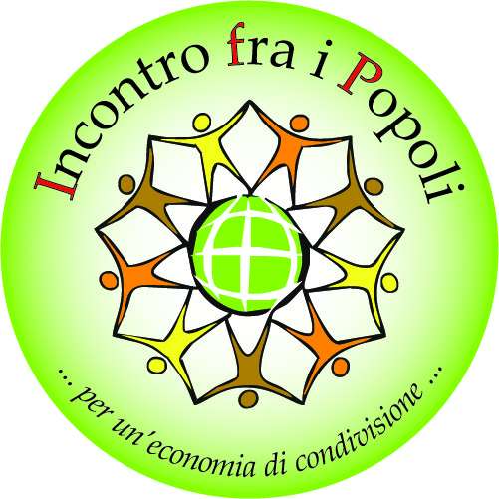
MEMOIRES en attente d’auteur

- CAMEROUN Héritages de la culture précoloniale des populations autochtones actuelles de l’Extrême Nord Cameroun.
- CAMEROUN L’importance de l’acte psycho-magique, associé à des thérapies naturopatiques autochtones, dans les anciennes populations du Cameroun.
- CAMEROUN L’évolution des dynamiques d’agrégation et coopératives dans le milieu rural de l’extrême Nord Cameroun.
- TCHAD L’Etat islamique et l’Eglise Catholique au Tchad: lueurs de cohabitation.
- RD CONGO L’évolution socioculturelle et environnementale dans le Bushi, grâce à l’œuvre du Comité Anti Bwaki de Bukavu, pendant ses 50 ans d’existence.
- RD CONGO La présence d’acteurs non étatiques et socio-économiques dans les périphéries de Kinshasa.
- RD CONGO Etude d’un business plan pour la mise en valeur de 419 hectares de propriété de l’Université Catholique du Congo.
- RD CONGO Les effets de vingt ans d’engagement du PEDER pour l’aide psycho-sociale et la formation scolaire et professionnelle pour les enfants de la rue à Bukavu.
- RD CONGO Les méthodes alternatives d’assistance sociale et d’aide psychologique élaborées et expérimentées par le PEDER de Bukavu.
- RD CONGO Les potentialités agricoles, sociales et culturelles à Kabinda.
- ITALIE Méthodologies et stratégies adoptées par les ONGs italiennes pour la promotion du poids politique des expressions de la société civile dans les pays émergents.
- ITALIE Les différents approches à la conception du partenariat dans le monde des ONGs italiennes.
- ITALIE Production de biogaz grâce aux déchets fermiers, pour usage domestique dans les pays du Sud.
- ITALIE Energies alternatives produites par les déchets (domestiques et industriels) dans les pays du Sud: techniques et technologies appliquées et applicables.
- ITALIE L’évolution de la sensibilité écologique et sociale dans les écoles obligatoires impliquées dans la campagne « Tappa&Stappa ».
- ROUMANIE La société civile roumaine face à la fragilité des nouvelles générations.
- ROUMANIE La cohabitation interethnique et interreligieuse en Roumanie.
- SRI LANKA Les prospectives de reprise socio-économique du peuple Tamil selon la vision des ONGs de Trincomalee et Mannar.
- SRI LANKA L’évolution psychosociale des Tamil du nord du Sri Lanka à partir de la période du LTTE jusqu’à la période successive au massacre du 2008-2009.
- TOGO Société civile, agriculture, élevage et tourisme responsable à Sokodé.

